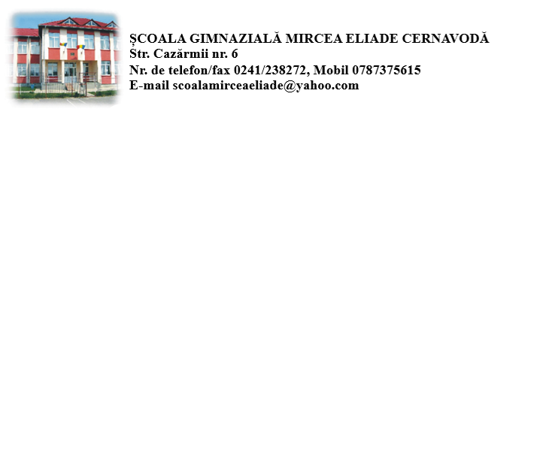
Nr. 2885/ 2/ 04.12.2023
HOTĂRÂREA NR. 3
Consiliul de administrație al Școlii gimnaziale Mircea Eliade Cernavodă, constituit prin decizia nr. 41/ 16.10.2023:
Având în vedere:
- Convocatorul din data de 04.12.2023, înregistrat cu nr. 2885/ 1
- Recuperarea orelor din data de 27.11.2023
Ținând cont de:
- Legea învățământului preuniversitar nr.198/ 2023
- Ordinul nr. 4183/ 2022 privind Regulamentul - cadru de organizare și funcționare al unităților de învățământ preuniversitar de stat
- Ordinul nr. 6223/ 2023 Regulamentul de organizare și funcționare al consiliului de administrație al unităților de învățământ preuniversitar

Hotărăște:
Art. 1 : Se prezintă recuperarea programului școlar din data de 27.11.2023 (se vor recupera orele/ activitățile pe parcusul săptămânilor 05.12.2023 – 08.12.2023 și 11.12.2023 – 13.12.2023 câte oră pe zi) și se aprobă art.15, litera n) din Ordinul nr. 6223/ 2023 Regulamentul de organizare și funcționare al consiliului de administrație al unităților de învățământ preuniversitar.
Art.2: Ducerea la îndeplinire a prevederilor prezentei hotărări revine unității de învățământ
Art. 3: Prezenta Hotărâre se înregistrează în registrul de evidență a hotărârilor CA și se păstrează la dosarul hotărârilor adoptate
Voturi:
- Pentru.11
- Abțineri.0
- Împotrivă .0
Director, Întocmit de secretar,
prof. Menasan Ingy – Selma prof. Tudose Daniela

